  األكاديمية الجهوية | : |  | اسم األستاذ)ة( | :
املديرية اإلقليمية | : |  | املوسم الدراس ي | : | 2024-2023
املؤسسة التعليمية | : |  | املرجع املعتمد | : | املنيرفي التربية الفنية

التوزيع السنوي لمادة التربية الفنية - المستوى الخامس
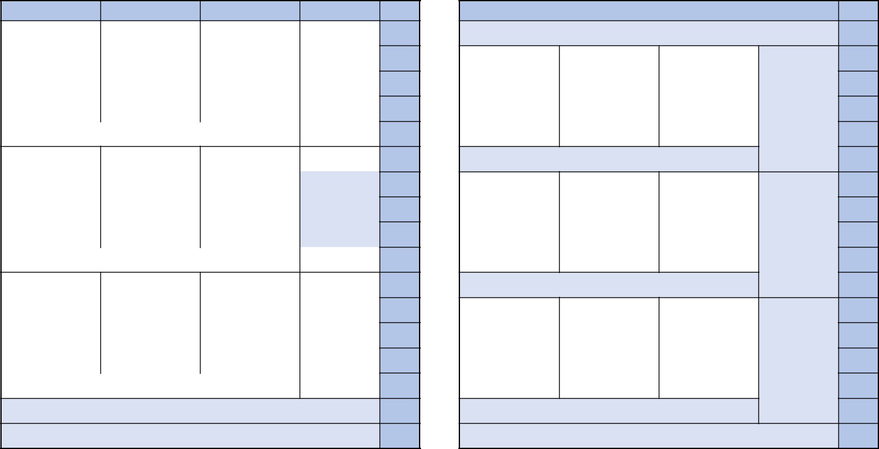

األسبوع

1

الوحدة | التشكيل | الموسيقى | المسرح

تقويم تشخيصي ودعم استدراكي

األسبوع

18

الوحدة | التشكيل | الموسيقى | المسرح
 |  | س:1 -تعرف إيقاع واثب | س:1 -الموضوع، الحدث،

2

3

4

5

6

مغاربة العالم

س:1 -التشكيل والتخطيط

والتلوين

س:2 -الصورة المركبة - تقطيع وتركيب

س- :3 التخطيط والتلوين

س- :4 التقطيع واإللصاق

س:1 -تدريبات على تقنيات التنفس وتسخين الصوت س:2 -تعرف العالمات )دو ري مي( وغناء أصواتها

س- :3 كتابة سلم )دو( الكبير

س- :4 أغنية: مغاربة العالم

تقويم ودعم تعلمات الوحدة األولى

س:1 -التسخين واالسترخاء، التنفس وإيقاظ الحواس س:2 -القراءات اإليطالية والقراءة األمريكية والحوار س- :3 الحركة واإليقاع والرقص واإلنشاد

س- :4 التعبير الجسدي ولعب

األدوار

19

20

21

22

23

 | س:1 -التركيب والربط االلصاق | س:2 -تدريبات على تقنيات | الفكرة
 | س:2 -خشب، بالستيك وخيوط | التنفس وتسخين الصوت | س:2 -الشخصية: البعد
االبتكارات واالختراعات | س- :3 التقنيات الورقية | س- :3 تعرف مفاهيم القرار | الخارجي، النفسي واالجتماعي
االبتكارات واالختراعات | س- :4 التقنيات الرقمية | واإلعادة | س- :3 الزمن أو األزمنة
 |  | س- :4 أغنية: هاتفي النقال | س- :4 المكان أو األزمنة
 |  | تقويم ودعم تعلمات الوحدة الرابعة
 | س:1 -تصميم مجسم لمركبة | س:1 -مصاحبة أغنية بالنبض | س:1 -قراءة نص، توزيع
 | س:1 -تصميم مجسم لمركبة | واالوستيناتو | س:1 -قراءة نص، توزيع
 | فضائية | واالوستيناتو | األدوار ومعرفة الفضاءات

7

8

9

10

الواجبات والحقوق

س:1 -الخط العربي

س:2 -خط تيفيناغ

س- : 3 الخط الالتيني س- :4 الرسم والتخطيط والتلوين

س:1 -أداء مقطع ملحمي س:2 -قراءة سطور إيقاعية )البيضاء والسوداء(
س- :3 قراءة سطور إيقاعية )البيضاء والسوداء واحادية السن(

س- :4 غناء سلم )دو( الكبير

س:1 -التعبير مسرحيا بتوظيف

البناء اإللقائي

س:2 -التعبير مسرحيا بتوظيف

البناء اإللقائي

س- : 3 تقليد اآلباء واألستاذ

س- : 4 تقليد األصدقاء

24

25

26

27

 | س:2 -ملصق رياضة ركوب | س:2 -مصاحبة أغنية بحركات | س:2 -تحديد المشاهد والمناظر
 | األمواج | جسدية | والمؤثثات 1
 | األمواج | س- :3 مصاحبة أغنية | والمؤثثات 1
عالم البحار والفضاء س- :3 ملصق أحافظ على بيئتي |  | س- :3 مصاحبة أغنية | س- :3 التسخين الصوتي
 |  | باستعمال آالت إيقاعية | س- :3 التسخين الصوتي
 | س- :4 ملصق يوم األرض | باستعمال آالت إيقاعية | والتسخين الحركي 1
 | س- :4 ملصق يوم األرض | س- :4 مصاحبة أغنية بحركات | والتسخين الحركي 1
 | العالمي | س- :4 مصاحبة أغنية بحركات | س- : 4 األداء التمثيلي 1
 | العالمي | حرة | س- : 4 األداء التمثيلي 1
 | تقويم ودعم تعلمات الوحدة الخامسة

11

تقويم ودعم تعلمات الوحدة الثانية

28

 |  | س:1 -تعرف أعمال: من أجل | س:1 -قراءة نص، توزيع
 | س:1 -التركيب | إليزا | األدوار 2

12

13

14

15

وسائل االتصال والتواصل

س:1 -الرسم باعتماد موقع

األشكال

س:2 -الرسم في الفضاء

س- :3 الصورة الرقمية

س- :4 معالجة الصورة الرقمية

س:1 -اآلالت الموسيقية الوترية س:2 -اآلالت الموسيقية الهوائية

س- :3 اآلالت الموسيقية

اإليقاعية

س- :4 إيقاع الوحدة السائرة

س:1 -التعبير بتوظيف قراءة

أمريكية

س:2 -المعرفة بالشخصية

والدور 1

س- :3 المعرفة بالشخصية

والدور 2

س- :4 تمثيل المعاني وقوفا

29

30

31

32

 | س:2 -التضاد اللوني | س:2 -تعرف أعمال: معزوفة | س:2 -معرفة الفضاءات تحديد
 | س- :3 الرسم على لوحات | فالس شوبان | المشاهد والمناظر والمؤثثات 2
األلعاب والرياضة | وكارتون وقماش | س- :3 تعرف أعمال: | س- :3 التسخين الصوتي
األلعاب والرياضة | س- :4 رسم وصباغة وإلصاق | السمفونية 40 | والتسخين الحركي 2
 | على لوحات وجدران | س- :4 أغنية من المجال: | س- :4 األداء التمثيلي: تقديم
 |  | رياضة وألعاب | العرض المسرحي
 |  | تقويم ودعم تعلمات الوحدة السادسة

16

17

تقويم ودعم تعلمات الوحدة الثالثة

تقويم ودعم تعلمات األسدس األول

33

34

تقويم ودعم تعلمات األسدس الثاني

إجراءات آخر السنة

توقيع األستاذ)ة(: توقيع املدير)ة(: توقيع املفتش)ة(:

